中国石化销售股份有限公司云南文山石油分公司砚山回龙加油站
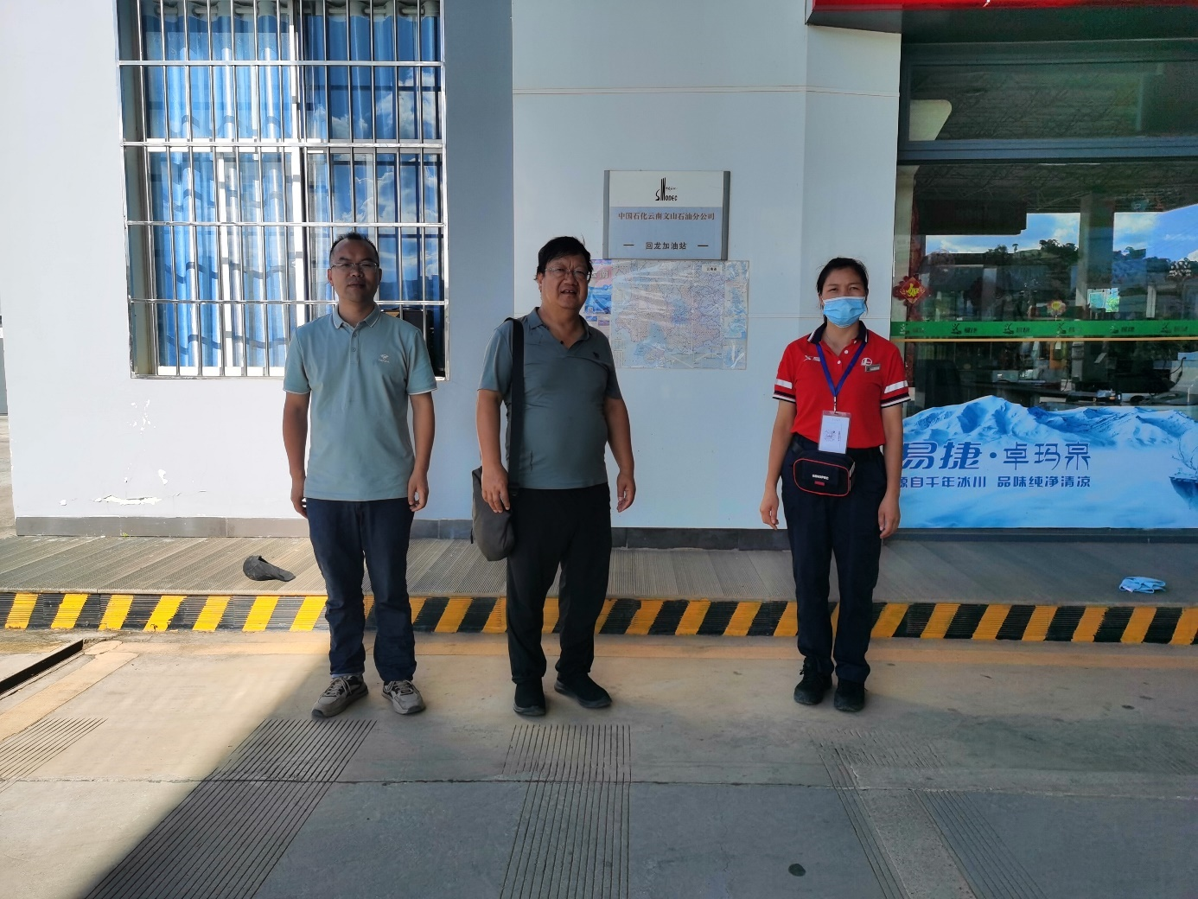
左黄义敏二级评价师、中李晓达二级评价师、右企业人员
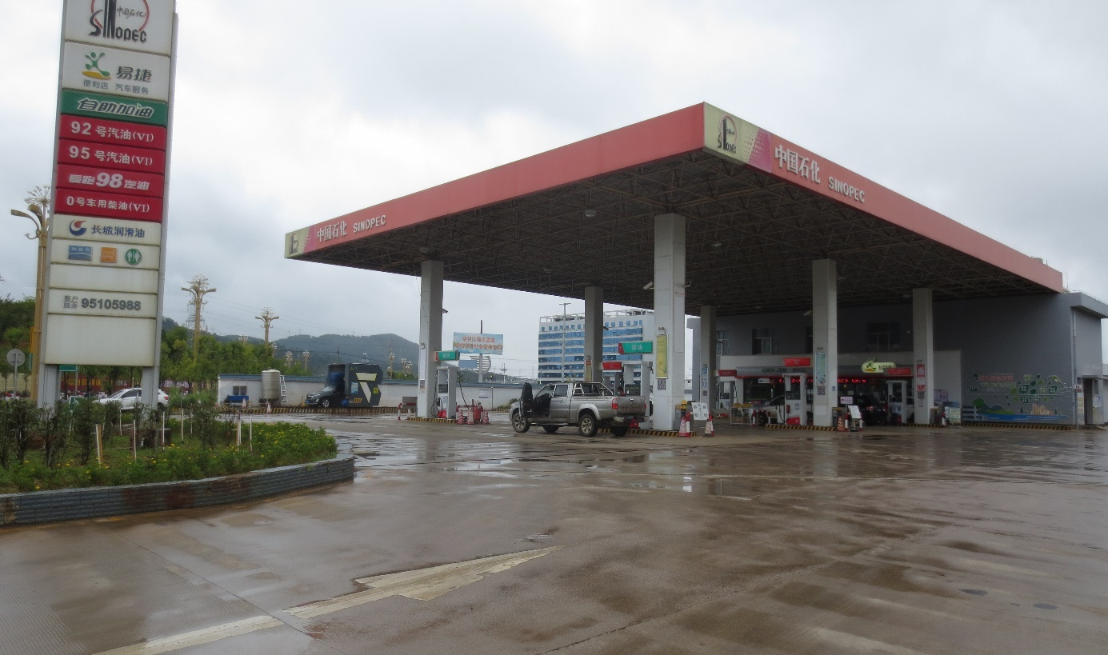
加油站全景
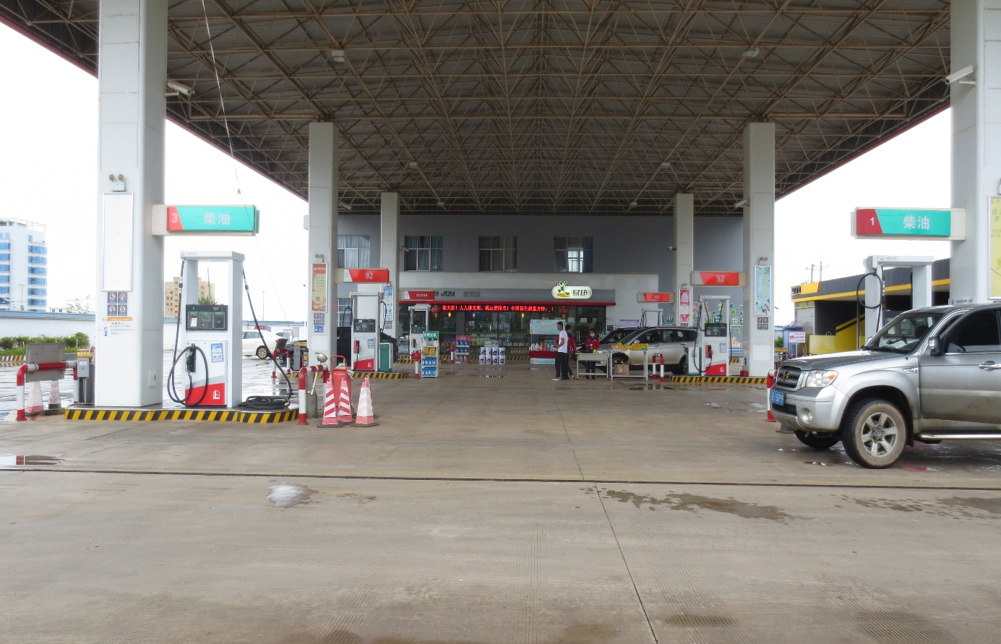
加油区
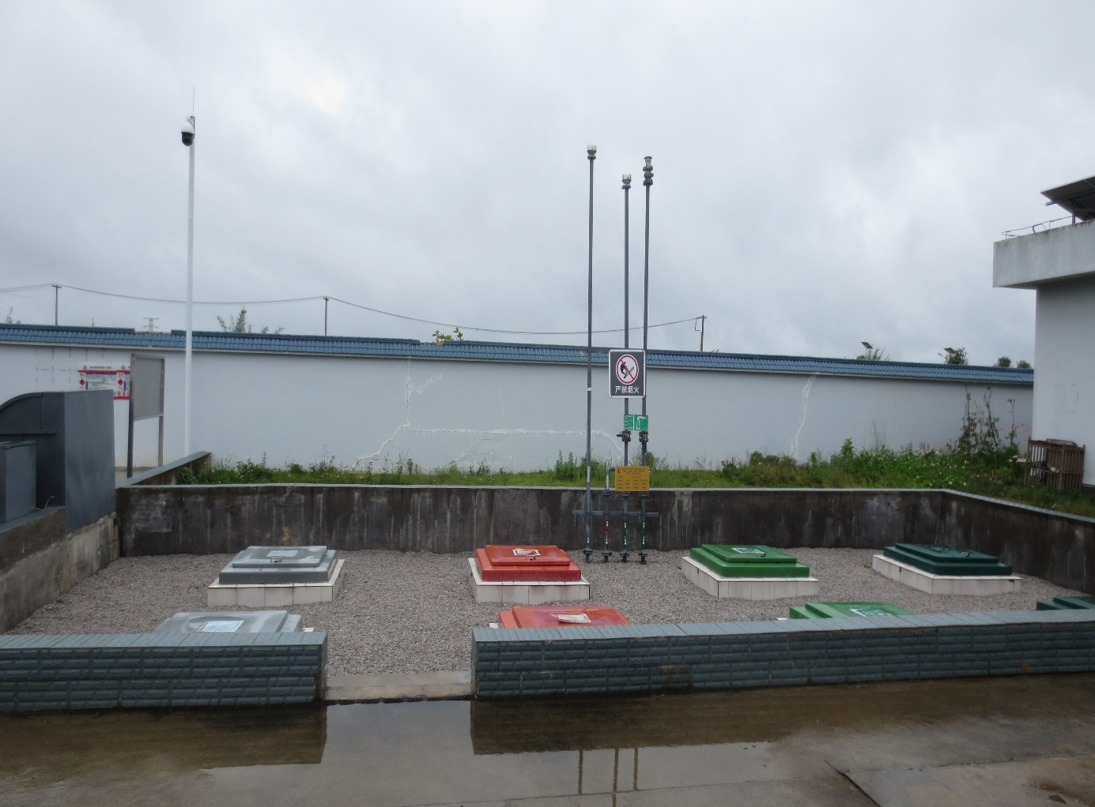
油罐区
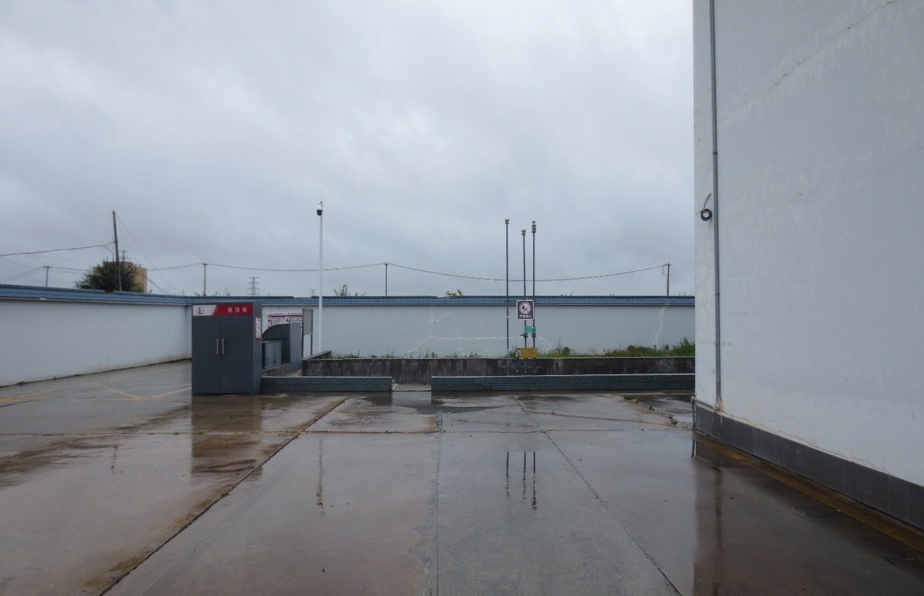
卸油区
卸油区
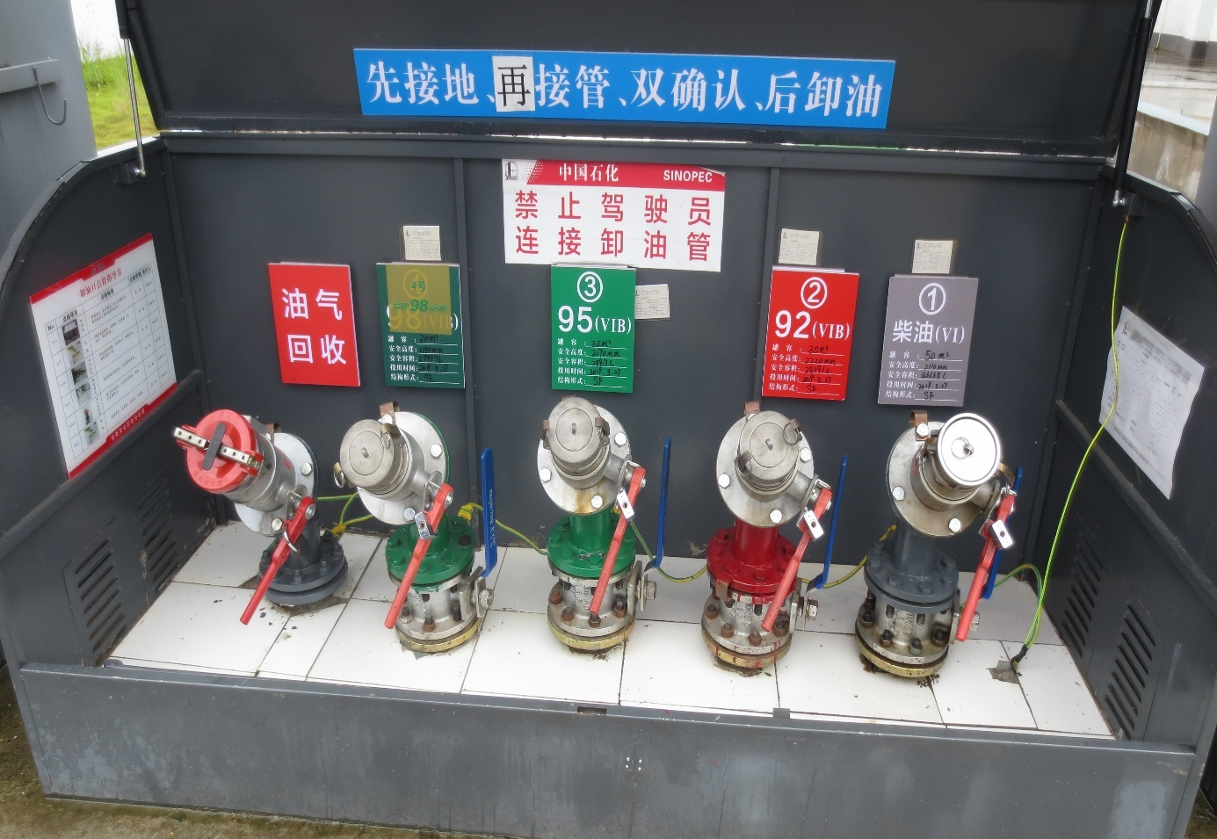
卸油口
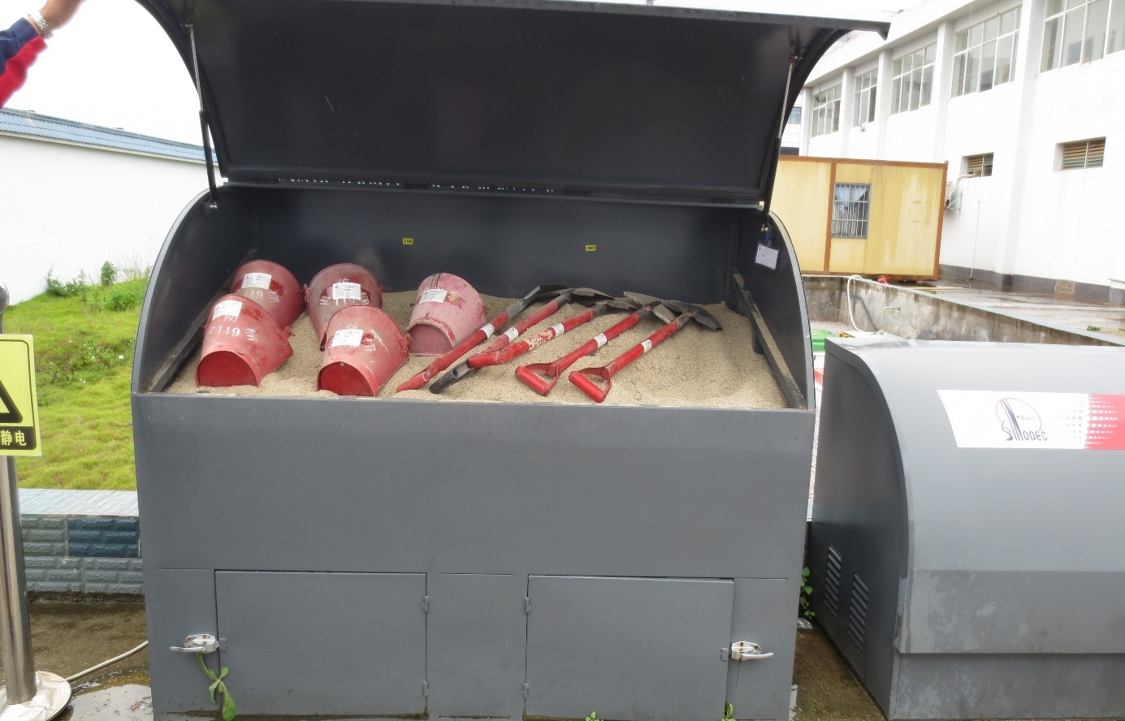
消防沙箱
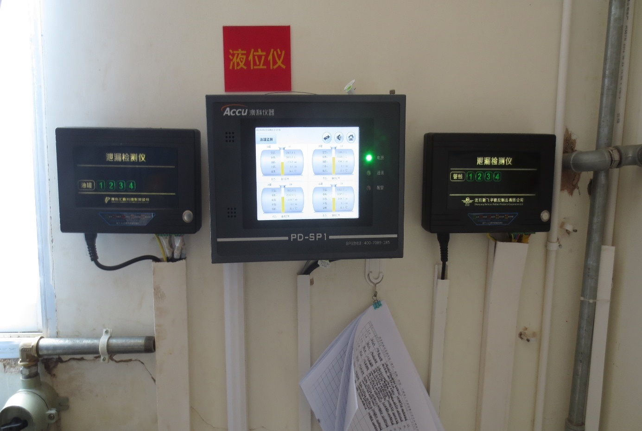
液位监控显示器、双层油罐泄漏和双层加油管道泄漏在经检测仪
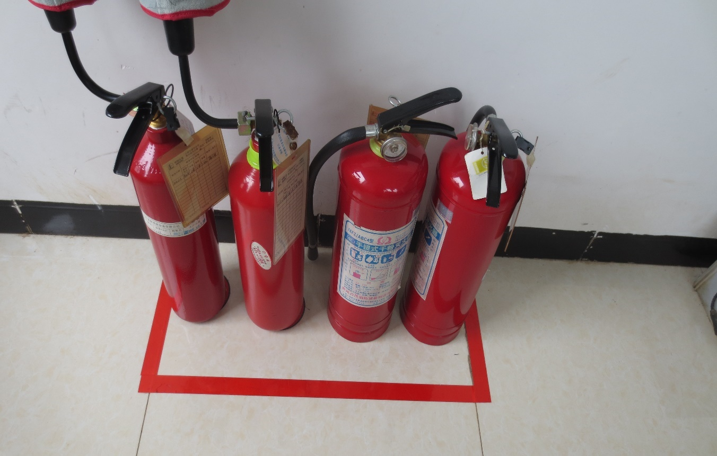
发电机室灭火器
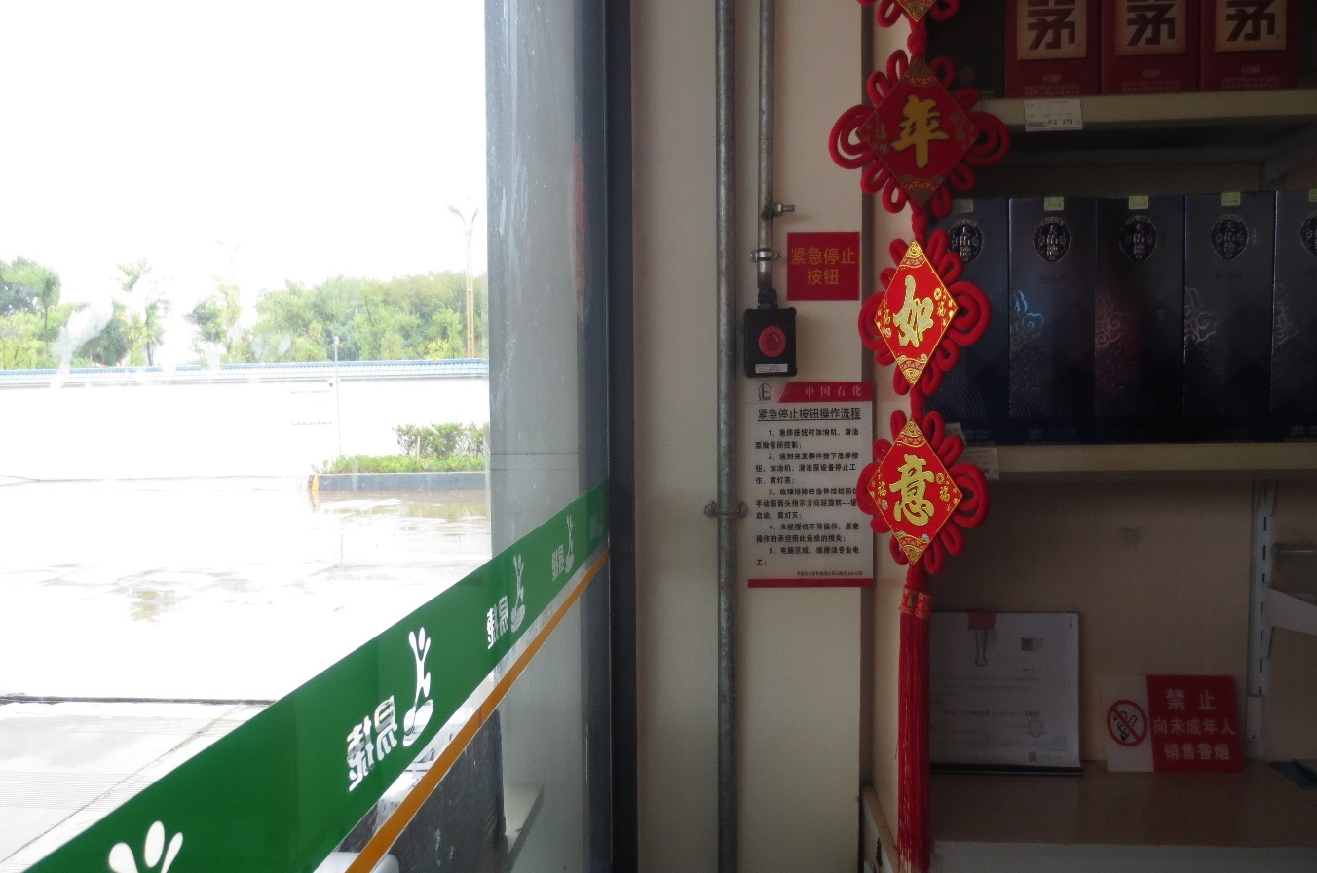
一键急停按键钮

